25.06.2020г. (четверг)
Дисциплина: «Литература»
Группа № 74
Урок № 68
Тема:«Внеклассное чтение. Леонид Андреев. «Иуда Искариот»
Оборудование:- Михайлов О.Н. Русский язык и литература. Литература. 11 класс. Учеб.дляобщеобразоват.организаций. Базовый уровень. В 2 ч. Ч.1 / О.Н.Михайлов, И.О.Шайтанов и др./; под ред. В.П.Журавлева. – М.: Просвещение, 2016. – 415с.
Цели урока:
- познакомить с идейно-художественным своеобразием повести Л.Андреева «Иуда Искариот»; сопоставить её с евангельским текстом об Иуде; дать оценку поступку Иуды с точки зрения автора и православия;
- развитие логического мышления (умение анализировать поступки, делать выводы, объяснять, доказывать свою точку зрения);
- формировать у студентов осознанное, серьёзное отношение к ситуации выбора, ответственность за свои решения и поступки;
- воспитывать интерес к литературе.

Материалы урока
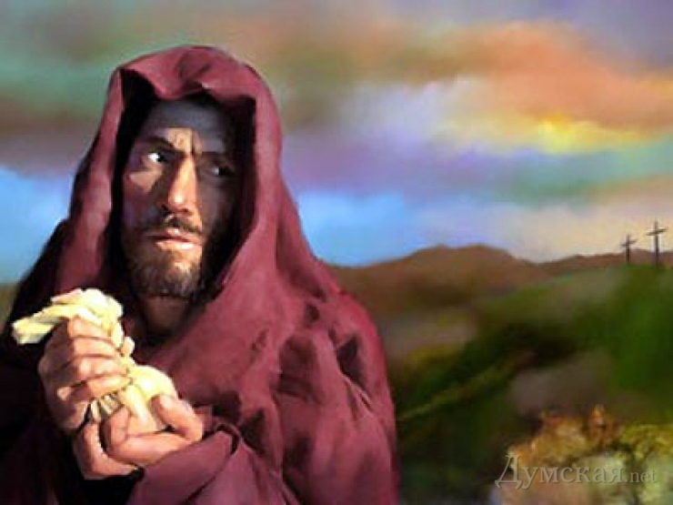

«Двоилось также и лицо его: одна сторона его, с чёрным, остро высматривающим глазом, была живая, подвижная, охотно собиравшаяся в многочисленные морщинки. На другой же не было морщин, и была она мертвенно – гладкая, плоская и застывшая; и хотя по величине она равнялась первой, но казалась огромною от широко открытого слепого глаза. Покрытый белесой мутью, не смыкающийся ни ночью, ни днём, он одинаково встречал и свет, и тьму…»
2.Беседа.
-Чей это портрет? О ком мы будем сегодня говорить?
-Что вы знаете об Иуде?
Предполагаемые ответы:
– Один из…( апостолов Христа).
– Предал …(Иисуса).
-Какая оценка Иуде даётся в Евангелии? (предатель)
-Придерживается ли этой традиции в изображении Иуды Л Андреев? Во всём ли похож герой Л.Андреева на евангельский образ предателя?
-Каковы задачи урока? (Познакомиться с идейно-художественным своеобразием повести Л.Андреева «Иуда Искариот»; сопоставить её с евангельским текстом об Иуде; дать свою оценку поступку Иуды из повести Л.Андреева, а также с точки зрения православия и автора)
3.Давайте вернёмся к портрету Иуды.
-Какое впечатление производит этот портрет на вас?
-Можно ли, опираясь на этот портрет, сделать однозначный вывод, что перед нами плохой человек или, наоборот, хороший? Вспомните, когда даётся этот портрет, в какой части произведения?
(Перед нами портрет Иуды, каким его впервые увидели Иисус и ученики. Это буквально 3-я страница повести- самое её начало. Иуда здесь ещё не определился в своём выборе между добром и злом. Отсюда неоднозначность внутреннего мира героя, которая отразилась на его внешности. Часть его души ещё живая, как жив один его глаз, «остро всматривающийся» в окружающий мир, а другая часть мёртвая, потому что одинаково встречает «и свет, и тьму».)

Интересны, с точки зрения трактовки образов Христа и Иуды Л.Андреевым, воспоминания дочери писателя, Веры Леонидовны.
«В холле наверху висела картина, нарисованная папой разноцветными мелками. Это головы Иисуса Христа и Иуды Искариота. Они прижались друг к другу, один и тот же терновый венец соединяет их. Но как они непохожи!
И странная вещь: несмотря на то что сходства нет никакого, по мере того как всматриваешься в эти два лица, начинаешь замечать удивительное, кощунственное подобие между светлым ликом Христа и звериным лицом Иуды Искариота – величайшего предателя всех времён и народов. Одно и то же великое, безмерное страдание застыло на них. Постепенно начинает казаться, что губы Христа искривлены той же судорожной гримасой, что тот же скрытый ужас смерти проглядывает сквозь одухотворённую бледность его лица, таится под закрытыми веками глаз, прячется в фиолетовых тенях около рта. Кажется, что от обоих лиц веет одинаковой трагической обречённостью.
Они рады бы отделиться друг т друга, но терновый венец связывает их неразрывно - так и кружатся в нелепой, безумной пляске, заламывая худые, окровавленные руки».

Что общего в рисунке Л.Андреева и тем, как он изображает Иуду в своей повести?(неоднозначность, двойственность)

В христианском искусстве Иуда обычно изображается в сцене, когда он целует Христа, чтобы этим показать его стражникам. Поцелуй Иуды, принёсший ему вечное бесчестье, стал нарицательным понятием. В текстах Нового Завета содержится около двадцати упоминаний об Иуде, в которых он заклеймён как паршивая овца и предатель.
- Как в произведении отнеслись ученики к Иуде? Почему Иисус его принял?
(Иуда – человек дурной славы, его нужно остерегаться. Никто не мог сказать о нем доброе слово. Добрые говорили, что он корыстолюбив, коварен, склонен к притворству и лжи; дурные называли его жестокими словами, сравнивали со скорпионом “Нет, он не наш!”. Один из порочных людей Иудеи. Бросил жену – несчастную и голодную. Детей не было, ведь он дурной человек и не “хочет Бог потомства от Иуды”.
В его желании приблизиться к Иисусу они видели “какое-то тайное намерение, злой и коварный расчет”. Иисус всё-таки принял Иуду, хотя его ученики волновались и роптали…Но Иисус готов принять любого, он стремится помочь особенно тем, кто болен. А Иуда болен - больна его душа.)
И учеников?

Как складываются взаимоотношения Иуды и учеников?
Традиционное противопоставление «неверного» Иуды одиннадцати «верным» апостолам вызывало у Л.Андреева сомнение. Только ли подлость вела Иуду к предательству и только ли нравственную чистоту проявляли во время кульминационных событий христианской истории Иоанн, Петр, Фома и другие ученики Христа? Рассуждая об этом, писатель пытается по-своему объяснить истоки предательства Иуды.
Начинается повествование с однозначного отрицания Иуды как со стороны «добрых» людей, так и со стороны «злых»: «И если порицали его добрые, говоря, что Иуда корыстолюбив, коварен, наклонен к притворству и лжи, то и дурные… поносили его самыми жестокими словами».
На первый взгляд, из из данной цитаты следует, будто Иуда изначально хуже самых дурных, злых людей, - даже они открещивались от него и «поносили его самыми дурными словами». Но, как выяснится из последующих событий, «хорошие» люди по сути своей, которая проявится во время гонений Христа, мало чем отличаются от «дурных». Иуда это понимает и потому в дальнейшем, в разговоре с первосвященником Анной предскажет ему грядущее предательство лучших из людей – апостолов: «Они хорошие, и поэтому побегут. Они хорошие, и поэтому они спрячутся. Они хорошие, и поэтому они явятся только тогда, когда Иисуса надо будет класть в гроб. И они положат его сами, а ты только казни!»
Получается, что судьи (в данном случае «добрые» и «злые» люди судят об Иуде, значит, они его судьи) сами не безгрешны, а потому их суждения о нём не могут быть объективными. Потому-то не послушался их советов Учитель, приблизив к себе Иуду.
Есть ещё одна версия того, почему Учитель не прогнал Иуду: Иуда- часть Божественного замысла того, что должно было свершиться. Иисус и Иуда- два противоположных полюса, они оттеняют и дополняют друг друга, как добро и зло, свет и тень…

Составление таблицы по следующим параметрам: отношение к людям, главная цель и способ её достижения.
Иисус
Любит людей
Добро
правда
Иуда
Не любит людей
Зло
ложь

В трактовке писателя Иисуса и Иуду объединяет одно и то же стремление – возродить народ, но какими средствами? Если для Иисуса это путь добра и жертвенности, то Иуда идёт к этой же цели через ложь, предательство, зло.
Чтобы полнее раскрыть жизненные концепции своих героев-антагонистов (Иисуса и Иуды), автор использует приём параллелизма. Это проявляется в том, что Иуда, подобно Иисусу, рассказывает ученикам разные истории-притчи. Одна из них о собаке, которая, как и люди, «обманывала» Иуду, и в результате тот её убил. Важно, с точки зрения понимания истоков его предательства, как Иуда комментирует это убийство: «Может, оттого, что он её убил, она стала ещё более живою и теперь не лежит в яме, а весело бегает с другими собаками».(1,216) Так, видимо, рассуждал Иуда, вынашивая своё предательство по отношению к любимому Учителю.

Нравственные уроки повести Л.Андреева.
-В каком произведении герой тоже сознательно идёт на преступление, рассчитывая в дальнейшем облагодетельствовать человечество и тем самым искупить свою вину? Сравните эти две «арифметики». Что их объединяет? Каков итог в обоих случаях?
-Какой страшной катастрофой обернулась подобная «арифметика» в ХХвеке? (фашизм)
-Какие примеры из современной мировой политики вы можете привести, когда под благовидным предлогом совершались страшные преступления? (Ирак, Сирия…)

Так оправдывает или осуждает своего героя писатель?
Как видим, последнее слово в повести – «предатель», и этим всё сказано. Да, перед нами трагедия сильной, выдающейся личности. Но тем страшнее совершённое ею, ведь кому многое даётся, с того больше и спросится.

Составление синквейна (пример):
Иуда.
Спорный и неоднозначный.
Лжёт, крадёт, хитрит.
Хочет доказать, что любит Христа.
Предатель.

Домашнее задание:
- На летних каникулах прочитать роман Михаила Афанасьевича Булгакова «Мастер и Маргарита».

